Ogólne wymagania ochrony środowiska i bhp dla dostawców usług sprzętowych  dla Alterga S.A. | 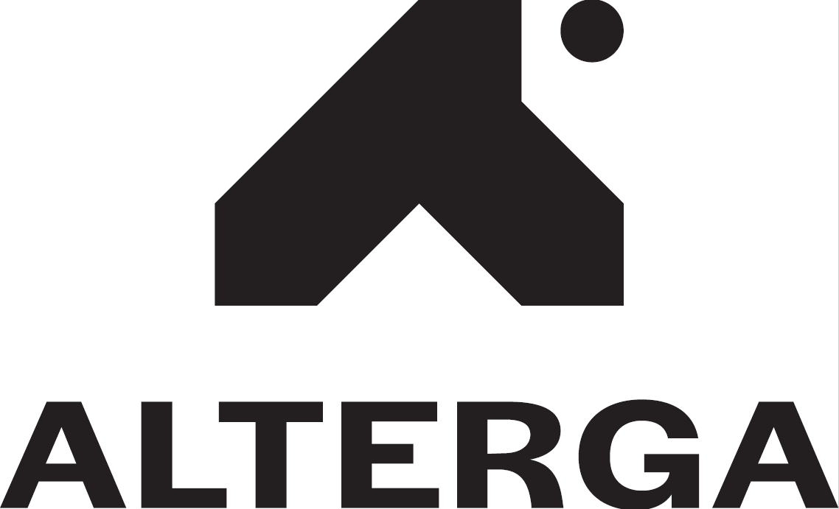
- Przed przystąpieniem do pracy operator jest zobowiązany zapoznać się z wymaganiami wewnętrznymi w zakresie bezpieczeństwa i higieny pracy oraz ochrony środowiska, jakie obowiązują na budowie.
- Pracownicy Spółki mają prawo kontrolować pracę oraz wydawać operatorom sprzętu wiążące zalecenia w zakresie ochrony środowiska i BHP, w tym również wstrzymania prac w przypadku stwierdzenia zagrożenia dla zdrowia i życia.
- W razie nieprzestrzegania wymogów ochrony środowiska i bhp uprawnieni pracownicy Spółki zwrócą pisemną uwagę operatorom.
- Kolejne zwrócenie uwagi może doprowadzić do nałożenia kar umownych lub zerwania umowy na usługi z winy dostawcy usług sprzętowych.
- Maszyny/Środki transportu
Wszystkie maszyny użytkowane na budowie muszą być sprawne technicznie oraz posiadać:
 | Aktualne badania okresowe i dozorowe UDT oraz książkę przeglądów, konserwacji (jeżeli podlegają takim badaniom)
 | Apteczkę pierwszej pomocy z aktualnym wkładem i instrukcją w języku polskim.
 | Gaśnicę typu ABC 6 kg z ważnym terminem przeglądu.
 | Apteczkę ekologiczna/zestaw ADR – auta ciężarowe pow. 3,5 T oraz pojazdy specjalistyczne (m.in. dźwigi, koparki, podnośniki koszowe).
 | Instrukcję obsługi/DTR - w jęz. polskim. | Przeczytaj DTR!
 | Dokument potwierdzający wykonanie obsługi codziennej. | Obsługa codzienna
 | Świadectwa zgodności i niezbędne certyfikaty oraz atesty na wszelki używany osprzęt (zawiesia, haki, liny),
 | Światło ostrzegawcze/błyskowe (sygnalizujące ruch pojazdu) oraz dźwiękowy sygnalizator cofania
 | Możliwość skutecznego uziemienia (wyznaczony zacisk + linka miedziana o przekroju min. 16mm2 ze szpilką uziemiającą)
- Operatorzy sprzętu.
- Muszą posiadać stosowne szkolenia i wymagane przez przepisy uprawnienia do obsługi danego typu pojazdu/maszyny oraz kopie dokumentów potwierdzających uprawnienia.
- W trakcie prowadzenia prac, muszą posiadać i stosować odpowiednie, dostosowane do zagrożeń środki ochrony indywidualnej (minimum kask, kamizelka odblaskowa, trzewiki ochronne w klasie S3).
- Bezwzględnie zabrania się:
- Obsługi maszyn przez osoby nieposiadające stosownych kwalifikacji.
- Eksploatacji urządzeń na niestabilnym podłożu.
- Eksploatacji maszyn niesprawnych technicznie.
- Użytkowania maszyn bez urządzeń zabezpieczających lub sygnalizacyjnych.
- Przebywania osób postronnych w strefie zagrożenia spowodowanej pracą maszyn budowlanych.
- Dokonywania jakichkolwiek zmian konstrukcyjnych w maszynach.
- Dokonywania napraw i konserwacji maszyn będących w ruchu.
- Eksploatacji urządzeń niezgodnie z ich przeznaczeniem.
- Użytkowania niesprawnego sprzętu.
- Pracy urządzeniem w sposób zagrażający życiu lub zdrowiu.
- Pozostawiania niezabezpieczonych / włączonych maszyn (urządzeń) bez nadzoru.
Oświadczenie:

Oświadczam, że zapoznałem się z powyższymi wymaganiami i przyjmuję je do stosowania. Jednocześnie oświadczam, że operator sprzętu będzie zawsze posiadał do wglądu kopie wymaganych dokumentów.

…………………………………………….
data, podpis

